|  |  |  |  |
| --- | --- | --- | --- |
| **题号** | **一** | **总分** | **合分人** |
| **得分** |  |  |  |

班级 姓名

密封线内不要答题

**题目一 :（100分）**

**注意：**

**<1> 必须导入注释模板,并在方法和类上标明注释**

**<2> 工作空间统一使用编码为UTF-8**

**<3>必须使用给定的工作空间名，项目名，包名以及类名和表名**

**<4>考试过程中禁止复制粘贴代码**

**以上几项一旦发现没有按照要求做，考试作废，考试结果为0**

1. **案例效果图:**

列表页

图一

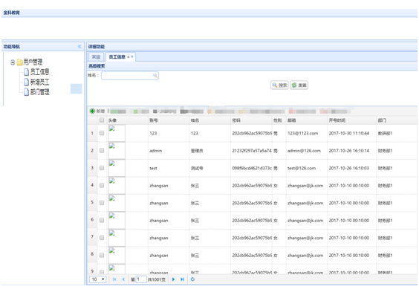

图二

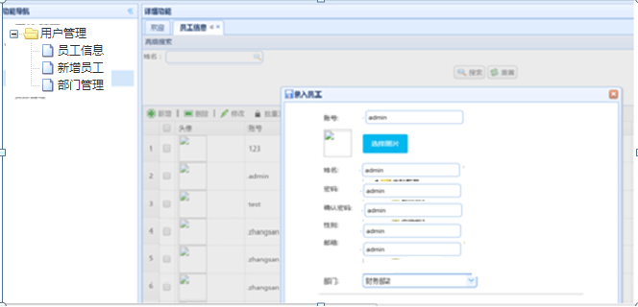

图三

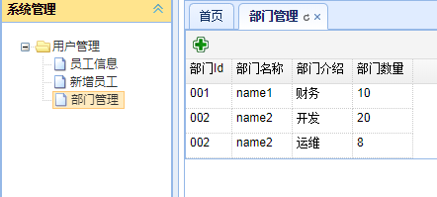

图四

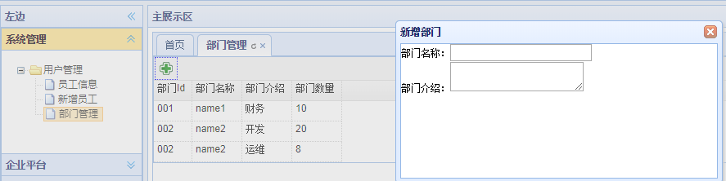

1. **案例题目描述:**

1)、做一个layout布局，分为上左右布局，左边做一棵树（easyui-tree做就可以），点击员工信息tab页中展示员工信息列表，

2)、员工信息列表做展示(分页)、姓名搜索、添加，头像上传用uploadfy,保存是校验两次密码是否一致。部门为数据库查询显示。

3)、部门管理，查询部门列表并且查询出每个部门的人数

4）、可以新增部门并且部门名称不能重复

技术：springMvc+spring+Mybatis

1. **数据库表设计**
   1. 数据库 mysql
   2. 表名 T_TREE 树表

|  |  |  |
| --- | --- | --- |
| **字段** | **类型** | **注释** |
| ID | int(10) | 主键 |
| TEXT | varchar(100) | 节点名 |
| URL | varchar(100) | 跳转地址 |
| PID | int(100) | 父id |

* 1. 表名 T_USER 员工表

|  |  |  |
| --- | --- | --- |
| **字段** | **类型** | **注释** |
| ID | int(10) | 主键 |
| USER_NAME | varchar(100) | 姓名 |
| SEX | int(10) | 性别（1：男 0：女） |
| ACCOUNT | varchar(100) | 账号 |
| PASSWORD | varchar(100) | 密码 |
| HEAD_IMG | varchar(1000) | 头像 |
| REGISTRATION_DATE | DATE | 开号时间 |
| Dept_id | int(10) | 部门id |
| E_mail | varchar(100) | 邮箱 |

e):表名 t_dept 部门表

|  |  |  |
| --- | --- | --- |
| **字段** | **类型** | **注释** |
| ID | int(10) | 主键 |
| Dept_name | varchar(100) | 部门名称 |
| Dept_show | varchar(100) | 部门介绍 |

1. **案例完成思路要求**
2. 利用SpringMVC+spring+Mybatis框架完成员工信息列表展示，以及左侧菜单树形展示。
3. 新建工作空间first_week_名称的缩写 如：first_week_zhangs
4. 创建web项目名为week_employee_名称的缩写如：week_employee_zhangs
5. 创建基本包结构例如：com.jk.zhangs
6. **教师评分标准（80分）**
   * 1. 左侧树形菜单展示（15分）
     2. 员工信息列表展示（10分）不分页（-5分）
     3. 搜索 姓名（模糊）（5分）
     4. 添加（30分）（不使用uploadify -5分）（两次密码校验没效果-5分） 添加不成功（-10）(部门下拉框)（-10分）
     5. 查询部门列表，并且展示部门人数（10分）
     6. 可以新增部门并且部门名称不能重复（10分）

**ORACLE题（20分）**

* + - 1. 表一：t_goods 商品表： 字段：
         1. id 主键
         2. name 商品名称
         3. color 颜色
         4. price 价格
         5. type_id 类型

表二：t_types 类型表 字段:

* + - * 1. id 主键
        2. tname 类型名称

1. 查询出各个类型商品中商品名称中含有金科的商品数量以及类型名称（5分）

2．查询出类型名称中含有金科的商品数量（5分）

3．查询商品名称为手机的价格在80到100之间颜色为红色的商品信息并按照价格倒序，分页查询每页10条查询第2页（10分）